Педагог: Гужкова Алевтина Николаевна
Объединение по интересам «Лучики знаний»
Программа «Лучики знаний»
Учебные занятия на период с 27.04.2020 по 04.05.2020
Группа 1,2, год обучения 1

Дата | Учебный курс | Тема | Задание
27.04.2020 | «Речь и коммуникация» | Скоро в школу. | - Посмотри видео по ссылке  https://youtu.be/Gpm4GyGEqvM  -Выполни задание ниже.
 | «Чтение художественной литературы» | Гора смешливая, гора справедливая. Вьетнамская сказка. | - Вспомни содержание сказки. Для этого посмотри диафильм https://youtu.be/QGe5IHwF4cI  -Какой момент тебе запомнился больше всего?  -Нарисуй или сделай аппликацию к сказке.
29.04.2020 | «Художественное творчество» | Праздник воздушных шаров. | -Посмотри видео https://yandex.ru/video/preview/?filmId=7664849882484610283&text=аппликация+3д  -Сделай 3D-аппликацию.
 | «Математические представления» | Закрепление пройденного материала. | -Перейди по ссылке https://youtu.be/8G1DcxjSpIw  И посмотри развивающее видео.  -Выполни задание ниже.
04.05.2020 | «Картина мира» | Закрепление пройденного материала. | -Посмотри презентацию https://youtu.be/10prnQSKP08  -Какие объекты живой и неживой природы ты знаешь?  - Почему нужно охранять природу?  -Нарисуй любой объект природы, который нужно охранять.
 | «Сенсорика» | Закрепление пройденного материала. | -Посмотри видео  https://youtu.be/Jmj0WcVN844  -С помощью каких органов чувств человек воспринимает разные цвета и формы предметов?  -Выполни задание ниже.
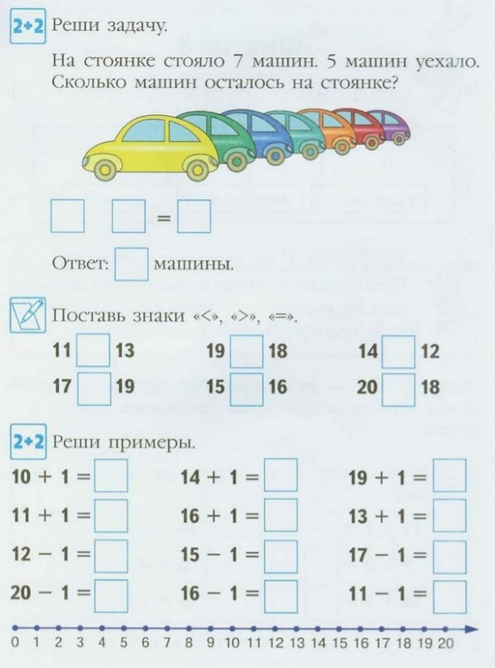
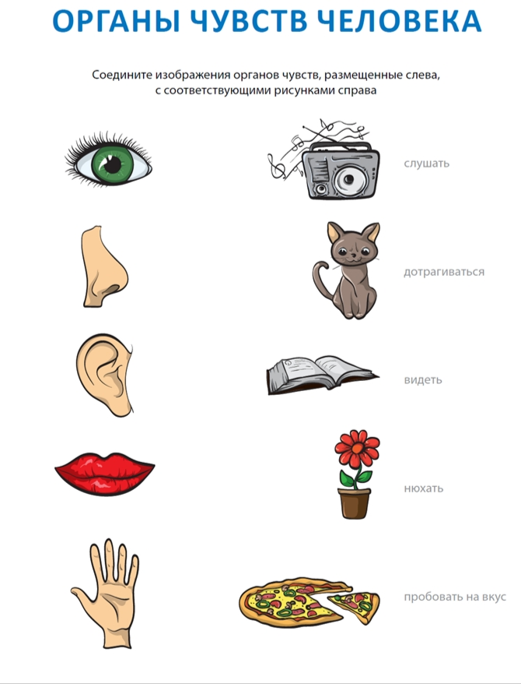
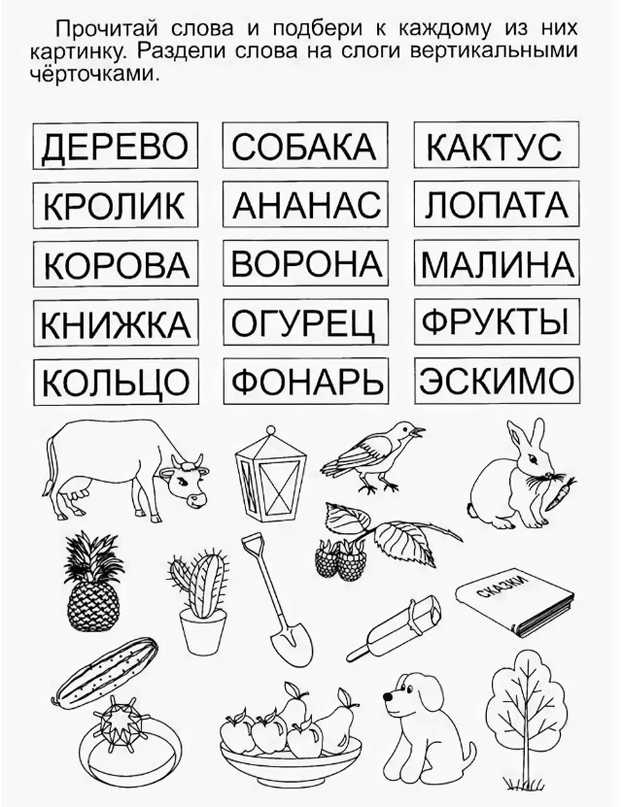
К занятию по курсу «Речь и коммуникация»
К занятию по курсу «Математические представления»

